**BAB 1**

A. Definisi

1. PHP (*PHP Hypertext Preprocessor*)

Sejarah awal PHP adalah pendekatan dari *Personal Home Page* (situs personal), dulu PHP masih berbentuk *script* yang berfungsi sebagai pengolah data form dari *web server-side* yang memiliki sifat *open source*, dan memiliki nama *Form Interpreter* (FI). PHP (*Hypertext Preprocessor*) memiliki sintak yang mirip dengan ASP, Java, bahasa C, Perl dan memiliki kelebihan fungsi yang mudah dipahami dan spesifik. Versi terkini dari PHP adalah PHP7. Kelebihan PHP yaitu:

1. Bahasa pemrograman PHP tidak memerlukan *Compiler* dalam penggunaanya.
2. Memiliki sifat *open source*.
3. Banyak sekali aplikasi PHP yang gratis dan siap untuk digunakan seperti PrestaShop, WordPress, dll.
4. Bisa membuat web menjadi dinamis.
5. PHP memiliki banyak dukungan dari berbagai *web server* contohnya saja Apache.
6. PHP memiliki keunggulan lebih cepat dibandingkan dengan Java dan ASP.
7. MySQL merupakan paket aplikasi dengan PHP.

Kekurangan PHP yaitu:

1. PHP memiliki kelemahan keamanan.
2. Kode PHP bisa dibaca oleh semua orang.
3. Biaya untuk *encoding* membutuhkan biaya yang sangat mahal
4. CodeIgniter

CodeIgniter adalah sebuah kerangka kerja untuk *web* yang dibuat dalam format PHP. Format yang dibuat dapat digunakan untuk membuat sistem aplikasi *web* yang kompleks. CodeIgniter dapat mempercepat proses pembuatan *web*, karena *class* dan *module* yang dibutuhkan sudah tersedia dan *programmer* hanya tinggal menggunakannya kembali pada aplikasi *web* yang akan dibuat.

CodeIgniter memiliki banyak fitur yang membuatnya berbeda dengan *framework* lainnya. Tidak seperti beberapa *framework* PHP lainnya, dokumentasi untuk *framework* ini sangat lengkap, yang mencakup seluruh aspek dalam *framework*. CodeIgniter juga mampu berjalan pada lingkungan *Shared Hosting* karena memiliki ukuran yang sangat kecil, namun memiliki kinerja yang sangat luar biasa. Dari segi pemrograman, CodeIgniter kompatibel dengan PHP4 dan PHP5, sehingga akan berjalan dengan baik pada *web host* yang banyak dipakai saat ini. CodeIgniter menggunakan pola desain *Model-View-Controller* (MVC), yang merupakan cara untuk mengatur aplikasi web ke dalam 3 bagian yang berbeda. Pada intinya CodeIgniter juga membuat penggunaan ekstensif dari pola desain Singleton. Maksudnya adalah cara untuk me-*load class* sehingga jika *class* itu di panggil dalam beberapa kali, kejadian yang sama pada *class* tersebut akan digunakan kembali. Hal ini sangat berguna dalam koneksi *database*, karena kita hanya ingin menggunakan satu koneksi setiap kali *class* itu digunakan.

1. Javascript

JavaScript dibuat dan didesain selama sepuluh hari oleh Brandan Eich, seorang karyawan Netscape, pada bulan September 1995. Awalnya bahasa pemrograman ini disebut Mocha, kemudian diganti ke Mona, lalu LiveScript sebelum akhirnya resmi menyandang nama JavaScript. Versi pertama dari bahasa ini hanya terbatas di kalangan Netscape saja. Fungsionalitas yang ditawarkan pun terbatas. Namun, JavaScript terus dikembangkan oleh komunitas developer yang tak henti-hentinya mengerjakan bahasa pemrograman ini.

JavaScript adalah salah satu bahasa pemrograman yang paling banyak digunakan dalam kurun waktu dua puluh tahun ini. Bahkan JavaScript juga dikenal sebagai salah satu dari tiga bahasa pemrograman utama bagi web developer:

* HTML: Memungkinkan Anda untuk menambahkan konten ke halaman web.
* CSS: Menentukan *layout, style*, serta keselarasan halaman *website*.
* JavaScript: Menyempurnakan tampilan dan sistem halaman web.

JavaScript dapat dipelajari dengan cepat dan mudah serta digunakan untuk berbagai tujuan, mulai dari meningkatkan fungsionalitas *website* hingga mengaktifkan permainan (*games*) dan *software* berbasis web. Selain itu, terdapat ribuan template dan aplikasi JavaScript yang bisa Anda gunakan secara gratis dan semuanya ini berkat beberapa situs, seperti Github.

1. JQuery

jQuery adalah library [JavaScript](https://www.hostinger.co.id/tutorial/apa-itu-javascript/) yang populer. Bahasa pemrograman ini dibuat oleh John Resig, tepatnya pada tahun 2006, untuk memudahkan para *developer* dalam menggunakan dan menerapkan JavaScript di *website*. jQuery bukanlah bahasa pemrograman yang berdiri sendiri, melainkan bekerja sama dengan JavaScript. Dengan menggunakan jQuery, Anda bisa melakukan banyak hal.

Seperti yang kita ketahui, menulis kode bukanlah pekerjaan yang mudah dan terkadang menyulitkan, terlebih lagi kalau ada banyak string kode yang harus ditambahkan dan diaktifkan. Di sinilah jQuery memainkan perannya. Fungsi jQuery adalah meng-*compress* berbagai baris atau line kode ke dalam satu buah fungsi sehingga Anda tidak perlu menulis kembali semua baris kode hanya untuk menyelesaikan satu task.Salah satu alasan mengapa jQuery sangat populer dan banyak digunakan adalah kemampuan lintas platformnya. Secara otomatis, jQuery akan memperbaiki error serta punya fungsi yang sama seperti ketika dijalankan di browser, seperti Chrome, Firefox, Safari, MS-Edge, IE, Anroid, dan iOS.

Adanya jQuery juga memudahkan penggunaan Ajax. Ajax menganut sistem kerja yang asinkron, dan umumnya dimulai dari kode yang tersisa. Hal ini berarti kode yang ditulis dengan Ajax dapat berkomunikasi dengan server dan memperbarui kontennya tanpa harus me-*load* kembali halaman terlebih dulu. Sayangnya, tidak selamanya penggunaan Ajax lancar dan mulus-mulus saja. Setiap browser mengaktifkan Ajax Api dengan cara yang berbeda-beda. Karena itulah, sebisa mungkin kode harus diatur agar bisa dijalankan di semua jenis browser.

1. Ajax

AJAX adalah sebuah singkatan dari *Asynchronous Javascript and XML* dan mengacu pada sekumpulan teknis pengembangan web (*web development*) yang memungkinkan aplikasi web untuk bekerja secara *asynchronous*(tidak langsung) – memproses setiap request (permintaan) yang datang ke *server* di sisi background.

Layaknya [HTML](https://www.hostinger.co.id/tutorial/apa-itu-html/), XML atau *eXtensible Markup Language* adalah varian lain dari bahasa markup. Jika HTML dirancang untuk menampilkan data, maka XML dirancang untuk memuat dan membawa data. Baik JavaScript maupun XML bekerja secara *asynchronous* di dalam AJAX. Alhasil, aplikasi web yang menggunakan AJAX dapat mengirimkan dan menerima data dari *server* tanpa harus mereload keseluruhan halaman. Berikut adalah beberapa contoh dari penggunaan AJAX:

* Sistem *Voting* atau *Rating*
* *Chat Room*
* Notifikasi *Trending* di Twitter

AJAX bukanlah teknologi dan bukan pula bahasa pemrograman. Seperti yang telah dijelaskan sebelumnya, AJAX adalah sekumpulan teknik pengembangan web. Pada umumnya sistem ini terdiri atas:

* HTML/XHTML sebagai bahasa utama dan CSS untuk menampilkan data.
* *The Document Object Model (DOM)* untuk menampilkan data yang dinamis beserta interaksinya.
* XML untuk pertukaran data, sedangkan XSLT untuk manipulasi data. Sebagian besar *developer* mulai mengganti XML dengan JSON karena bentuknya yang mendekati JavaScript.
* Objek *XMLHttpRequest* untuk komunikasi tidak langsung (asynschronous).
* Bahasa pemrograman JavaScript untuk menyatukan semua teknologi ini.

Untuk memahami cara kerja AJAX secara keseluruhan, setidaknya Anda harus punya pemahaman teknis dasar terlebih dulu. Untungnya, prosedur umum dari cara kerja AJAX tidak begitu sulit. Lihat diagram dan tabel di bawah ini untuk perbandingannya.

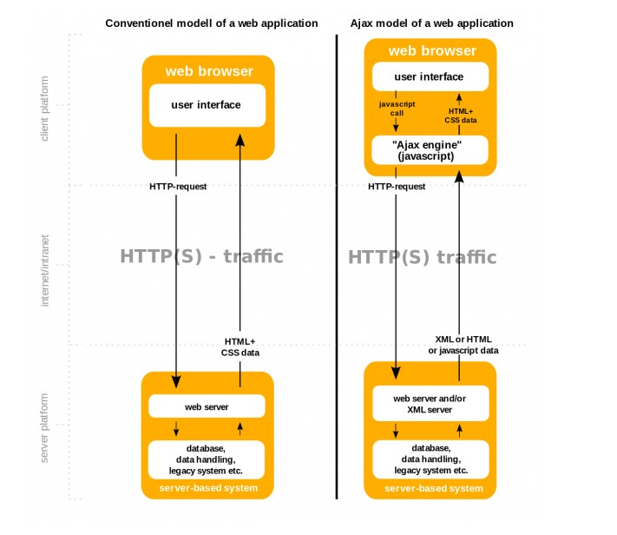

*Gambar 1 Diagram Alur AJAX*

1. MySQL

MySQL adalah sebuah *database management system* (manajemen basis data) menggunakan perintah dasar SQL (Structured Query Language) yang cukup terkenal. *Database management system* (DBMS) MySQL multi pengguna dan multi alur ini sudah dipakai [lebih dari 6 juta pengguna di seluruh dunia](https://id.wikipedia.org/wiki/MySQL).

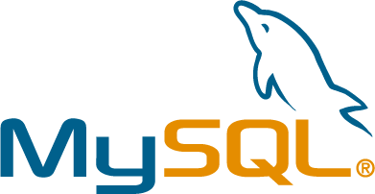

*Gambar 2 Logo MySQL*

MySQL adalah DBMS yang *open source* dengan dua bentuk lisensi, yaitu *Free Software* (perangkat lunak bebas) dan *Shareware* (perangkat lunak berpemilik yang penggunaannya terbatas). Jadi MySQL adalah *database server* yang gratis dengan lisensi GNU General Public License (GPL) sehingga dapat Anda pakai untuk keperluan pribadi atau komersil tanpa harus membayar lisensi yang ada.

Seperti yang sudah disinggung di atas, MySQL masuk ke dalam jenis RDBMS (Relational Database Management System). Maka dari itu, istilah semacam baris, kolom, tabel, dipakai pada MySQL. Contohnya di dalam MySQL sebuah database terdapat satu atau beberapa tabel. SQL sendiri merupakan suatu bahasa yang dipakai di dalam pengambilan data pada relational database atau database yang terstruktur. Jadi MySQL adalah database management system yang menggunakan bahasa SQL sebagai bahasa penghubung antara perangkat lunak aplikasi dengan database server.

Penggunaan dari MySQL sendiri tentu memiliki kelebihan dan kekurangannya, berikut adalah kelebihan dari MySQL:

* Mendukung integrasi dengan bahasa pemrograman lain
* Tidak membutuhkan RAM besar
* Mendukung *multi user*
* Bersifat *opensource*
* Struktur tabel yang fleksibel
* Tipe data yang bervariasi

Selain itu kekurangan dari penggunaan MySQL sebagai berikut:

* Kurang cocok untuk aplikasi *mobile* dan *game*
* Sulit mengelola *database* yang besar
* *Technical support* yang kurang bagus

**BAB 2**

B. Tutorial Pembuatan Aplikasi EPPM Go!

1. Inisiasi pengerjaan aplikasi

Untuk pembuatan aplikasi EPPM Go! ini akan dibagi menjadi 5 menu untuk admin dan juga 2 menu untuk *user*, menu yang ditujukan untuk admin adalah sebagai berikut:

* Menu Daftar Pekerja
* Menu *Workbook*
* Menu *Assessment*
* Menu Ruangkerja
* Menu Raport

Lalu untuk menu yang ditujukan untuk *user* adalah sebagai berikut:

* Menu *Workbook*
* Menu *Raport*

Untuk membuat aplikasi EPPM Go! Diperlukanlah sebuah logo sehingga aplikasi itu dapat dikenali oleh khalayak ramai, untuk logo harus dibuat dengan menarik dan atraktif yang dapat menarik perhatian dan minat orang untuk menggunakannya.



*Gambar 3 Logo EPPM Go!*

Ada tahapan tahapan yang harus dilalui mulai dari inisiasi sampai dengan *testing*. Agar lebih terstruktur maka harus didefinisikan terlebih dahulu tahapannya, yaitu:

1. *Download* CodeIgniter berupa zip *file*
2. Inisiasi CodeIgniter dengan *unzip* *file*
3. Buat CRUD (*Create, Read, Update, Delete*) menu daftar pekerja.
4. Buat CRUD (*Create, Read, Update, Delete*) menu *workbook* baik untuk admin dan *user*.
5. Bagi fungsi yang bisa diakses oleh admin, dan batasi fungsi yang hanya bisa diakses oleh *user*
6. Buat CRUD (*Create, Read, Update, Delete*) menu *assessment* untuk admin.
7. Di dalam menu *assessment*, buat pembobotan nilai untuk penilaian yang akan dilakukan. 40% untu nilai teori dan 60% untuk nilai praktek
8. Buat CRUD (*Create, Read, Update, Delete*) menu ruangkerja untuk admin.
9. Di dalam menu ruangkerja, buat fungsi *import* untuk mengimport *file* excel atau csv agar dapat efisien merubah data di dalam menu ruangkerja
10. Tampilkan hasil penilaian *assessment* di menu raport tanpa filter untuk admin dan filter sesuai dengan akun *user* jika digunakan oleh *user*.
11. Tambahkan fungsi *export* agar dapat diunduh di komputer masing masing.
12. Lalu pada halaman utama (*dashboard*) dari admin, tambahkan grafik untuk dapat memvisualisasikan data dari menu *workbook*.
13. Untuk grafik, gunakan ChartJS API agar dapat menggunakan grafik yang dinamis.

Pada halaman *user* atau pengguna, diperlukan sebuah gambar yang menarik agar mendapat kesan pertama dari pengguna itu sendiri berikut adalah gambar untuk halaman awal pengguna



*Gambar 4. Gambar Halaman Awal Pengguna*

Dapat dilihat pada gambar 4, ada beberapa komponen dari gambar yang disesuaikan dengan kebiasaan dari pengguna sendiri. Hal ini merupakan suatu usaha untuk mendapatkan kesan pertama pengguna sendiri.

1. Pembuatan Aplikasi
   1. Inisiasi CodeIgniter

Untuk pembuatan aplikasi, maka harus disesuaikan dengan langkah yang telah diinisiasi sebelumnya. Maka hal pertama yang harus dilakukan adalah *download* CodeIgniter melalui *website* resminya yaitu [www.codeigniter.com](http://www.codeigniter.com)

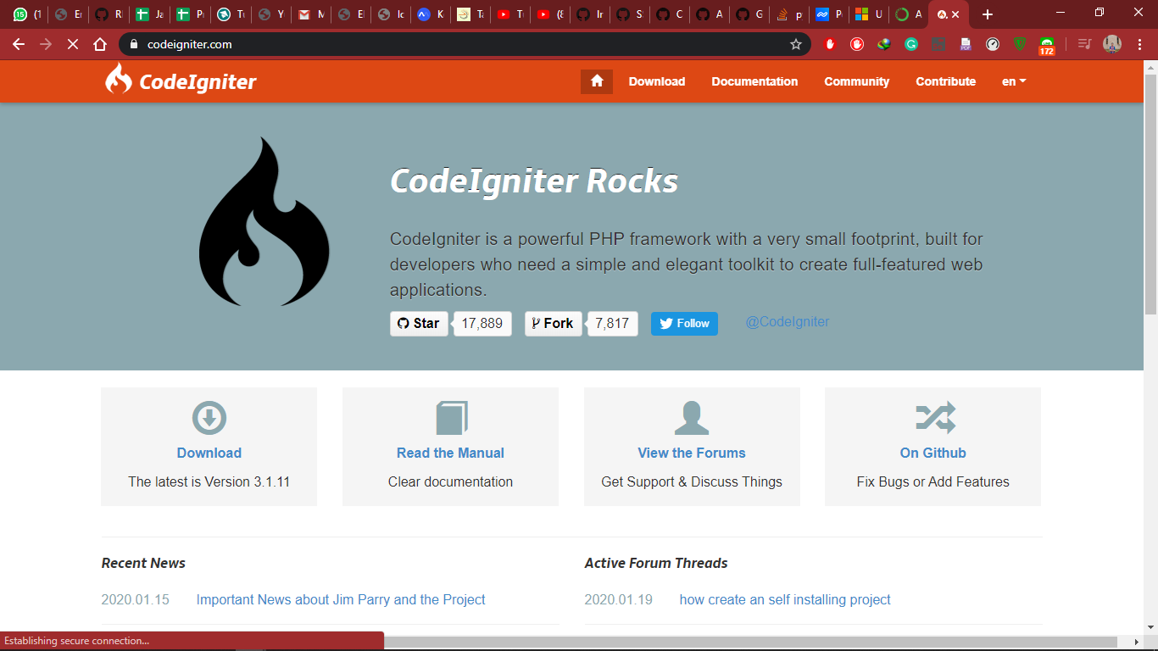

*Gambar 5 Website Resmi CodeIgniter*

Setelah membuka *website* CodeIgniter pilih menu *download* yang ada di atas menu bar.



*Gambar 6 Pilih Menu Download*

Setelah beradadi halaman *download* pilih python 3 untuk diunduh, karena saat ini python 3 adalah versi yang paling banyak digunakan oleh pengembang di dunia.

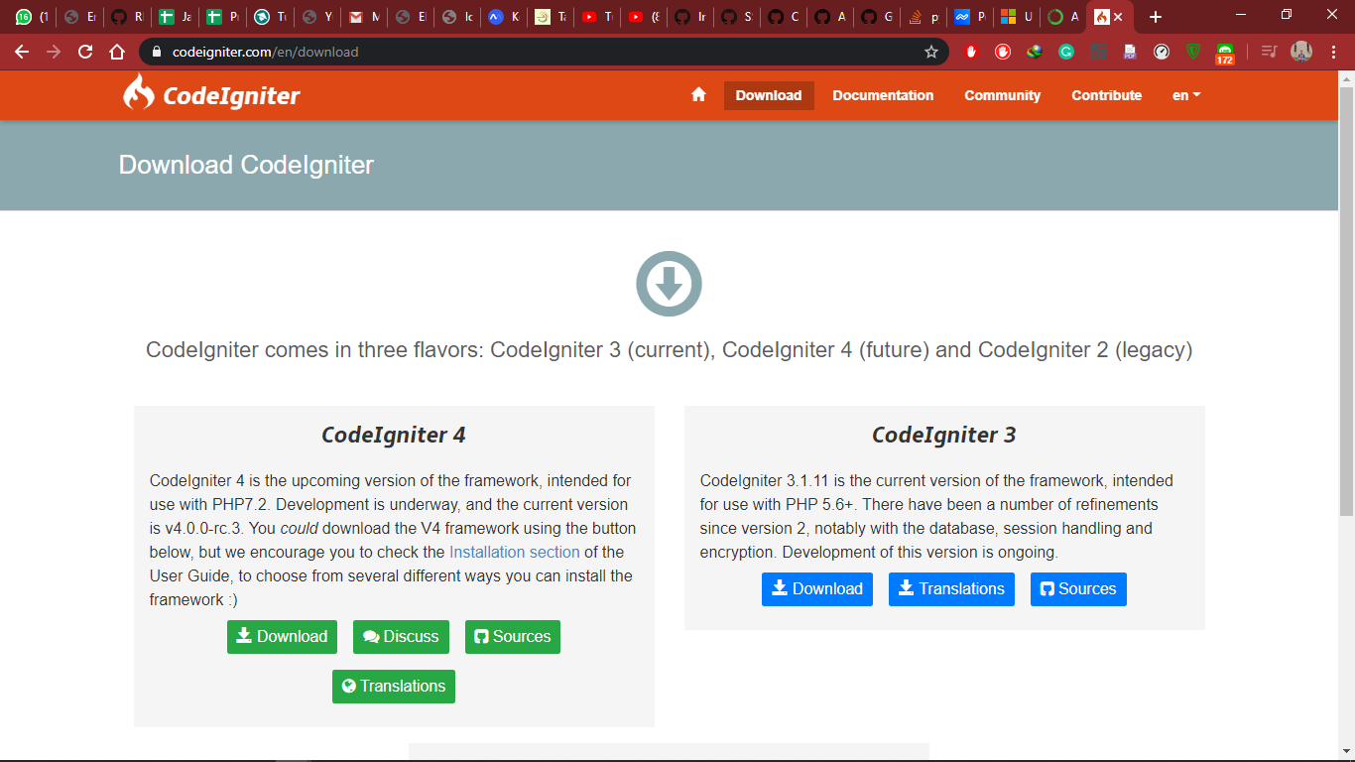

*Gambar 7 Python 3*

Tunggulah beberapa saat untuk selesai mengunduh *file* zip dari CodeIgniter. Setelah itu *unzip* *file* CodeIgniter yang baru saja kita unduh ke dalam folder C://xampp/htdocs dan *rename* folder CodeIgniter menjadi eppm-go! Seperti yang ditunjukkan pada gambar 8.

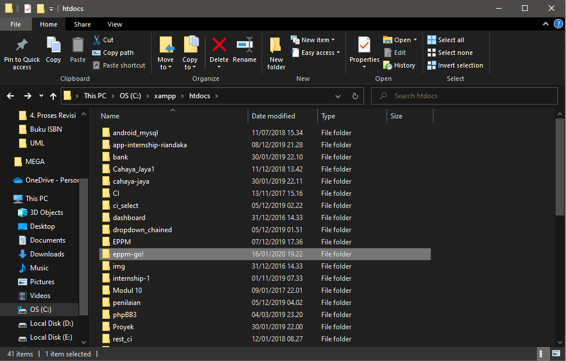

*Gambar 8 Folder eppm-go*

*!*

Setelah selesai membuat folder eppm-go! silakan lanjut ke langkah selanjutnya, yaitu membuat CRUD (*Create, Read, Update, Delete*) untuk menu daftar pekerja.

* 1. CRUD Menu Daftar Pekerja

Untuk membuat CRUD menu daftar pekerja, mulai sekarang akan kita akan bekerja menggunakan HTML, PHP, dan juga *database*-nya. Untuk *database*-nya akan dijelaskan di lain bab. Pertama buatlah file